Ο Ιατρικός Σύλλογος Ηρακλείου, διοργανώνει ξενάγηση την Κυριακή, 13.10.2019 .Εκκίνηση ώρα 8.30 π.μ από Πλ. Ελευθερίας, άγαλμα Ελ. Βενιζέλου. Διαδρομή: ‘’ΗΡΑΚΛΕΙΟ - ΓΟΡΤΥΝΑ ΝΑΟΣ ΑΓΙΟΥ ΤΙΤΟΥ ΚΑΙ ΡΩΜΑΙΚΟ ΩΔΕΙΟ - ΦΑΙΣΤΟΣ, ΜΙΝΩΙΚΟ ΑΝΑΚΤΟΡΟ- ΣΙΒΑΣ- ΜΟΝΗ ΟΔΗΓΗΤΡΙΑΣ – ΗΡΑΚΛΕΙΟ’’

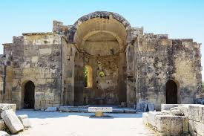
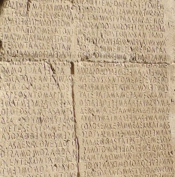
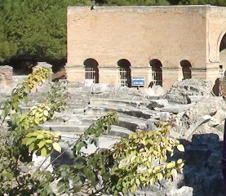
1.ΓΟΡΤΥΝΑ. Κατοικήθηκε από την προϊστορική εποχή. Από τις ισχυρότερες πόλεις-κράτη της Αρχαίας Ελληνικής Κρήτης, με ‘’νομισματοκοπείο’’. Η δωδεκάδελτος επιγραφή των νόμων, ’’βασίλισσα των επιγραφών’’ κατά τον Σπ. Λάμπρου, επιλύει θέματα υιοθεσιών, διαζυγίων, προίκας κ.α.’Ηκμασε και ως πρωτεύουσα της Ρωμαϊκής επαρχίας ‘’ Κρήτης και Κυρηναϊκής’’.Εδρα του πρώτου Επισκόπου Κρήτης, Τίτου.

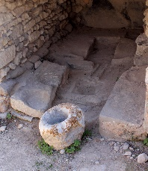
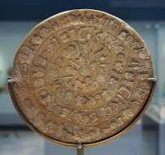
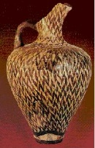
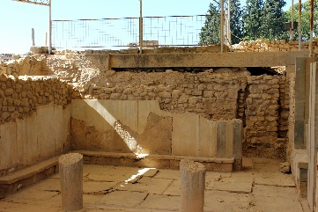
2.ΦΑΙΣΤΟΣ.Το Μινωϊκό ανάκτορο του Ραδάμανθη μυθολογικού αδελφού του Μίνωα της Κνωσού. Δεύτερο σε σπουδαιότητα κέντρο της Μινωικής Κρήτης.Παλαιοανακτορικά (2000-1700 π.Χ) και Νεοανακτορικά (1700-1450 π.Χ) διαμερίσματα. ‘’Πολυπληροφοριακά’’ ευρήματα μοναδικού κάλλους. Εξαιρετικά πήλινα αντικείμενα καμαραϊκού ρυθμού, και των ρυθμών χλωρίδας και θαλασσίου. Μοναδικό μνημείο ο ‘’σιωπηλός’’ ακόμη Δίσκος της Φαιστού, με ‘’τυπωμένο κείμενο’’ Κρητικής Ιερογλυφικής γραφής, το ’’μακροσκελέστερο’’, από τα μέχρι σήμερα ευρεθέντα.
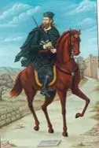
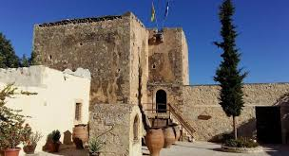
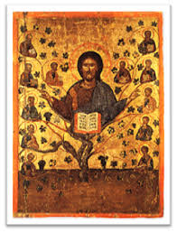
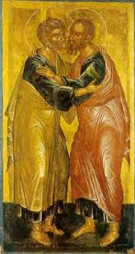
3 ΜΟΝΗ ΟΔΗΓΗΤΡΙΑΣ. Στην Ν.Δ πλευρά των Αστερουσίων, φρουριακή κατασκευή, ιστορική θέση , με τον πύργο του Ξωπατέρα.Στο καθολικό της Μονής τοιχογραφίες του 14ου αι. και 4 εικόνες του Άγγελου Ακοτάντου(15ος αι). Εντυπωσιάζουν: Ι. Η ‘Αμπελος
ΙΙ.Ο Ασπασμός Πέτρου και Παύλου.
Η ξενάγηση προσφέρεται εθελοντικά από την κ.Αθηνά Κυριακάκη-Σφακάκη (Ξεναγός- Συγγραφέας) μέλος του Σωματείου Επαγγελματιών Ξεναγών Κρήτης και Σαντορίνης.

